Základní škola a Mateřská škola Slaná, příspěvková organizace
Slaná 68, 512 01 Slaná zš a MŠ zsslana@centrum.cz 1 481 623 450 1 www.skolaslana.cz SLANÁ

Datum: 13.4.2026
ROZHODNUTÍ o přijetí žáků k vzdělávání v mateřské škole od školního roku 2026/2027
Základní škola a Mateřská škola Slaná, příspěvková organizace zastoupena ředitelkou školy, jako správní orgán věcně a místně příslušný podle 165 odst. 2 písm. e) zákona č. 561/2004 Sb., o předškolním, základním, středním, vyšším odborném a jiném vzdělávání (školský zákon), ve znění pozdějších předpisů, a podle 1 1 odst. 1 písm. a) zákona č. 500/2004 Sb., správní řád, ve znění pozdějších předpisů (dále jen „správní řád”), rozhodl v souladu s 46 odst. 1 školského zákona že:
vyhovuje žádosti o přijetí do třídy MŠ v mateřské škole Slaná od školního roku 2026/2027 u dětí s těmito evidenčními čísly: SR 15,16, 17
„Seznam evidenčních čísel dětí/žadatelů, pod kterými byly přijímány žádosti o přijetí do MŠ
IOdůvodnění:
Odůvodnění rozhodnutí není třeba, jestliže správní orgán prvního stupně všem účastníkům v plném rozsahu vyhoví.
Poučení:

Proti tomuto rozhodnutí je možné se odvolat ve lhůtě do 15 dnů od data převzetí tohoto rozhodnutí, a to prostřednictvím ředitelky školy Základní školy a Mateřské školy Slaná, příspěvkové organizace ke Krajskému úřadu Libereckého kraje
Podpis a datum podpisu ředitelky školy 13.4.2026
Datum zveřejnění rozhodnutí 13.4.2026
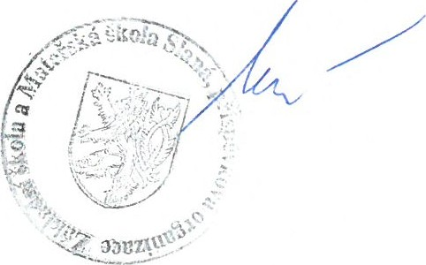
nepovinný údaj

